Міністерство освіти і науки України

Національний університет «Львівська політехніка»

Кафедра систем штучного інтелекту



**Звіт**

про виконання

**Лабораторних та практичних робіт № 6**

***з дисципліни:*** «Мови та парадигми програмування»

***з розділу***: «Динамічні структури.Бінарні дерева»

***Виконав:***

студент групи ШІ-13

Орза Євгеній Сергійович

# **Тема роботи:**

# Динамічні структури,Обробка дерев.

# **Мета роботи:**

Вивчення тереоретичних відомостей про структуру бінарнех дерев та динамічних структур.

**Теоретичні відомості:**

1. Теоретичні відомості з переліком важливих тем:

* Тема №1:Динамічні структури
* Тема №2: Обробка дерев

1. Індивідуальний план опрацювання теорії:

* Тема №1: Динамічні структури
  + Джерела Інформації:
* ЧатGPT.
* <https://www.bestprog.net/uk/2023/08/01/c-binary-search-tree-binarytree-class-integers-ua/>
* <https://allref.com.ua/uk/skachaty/Dinamichni_strukturi_danih_%28S++%29>

Що опрацьовано:

Реалізовані динамічні структури,

* + Статус: частково Ознайомлений.
  + Початок опрацювання теми:10/12
  + Звершення опрацювання теми: 12/12
* Тема №2 Дерева
* Джерела Інформації
* <https://www.youtube.com/watch?v=GzJoqJO1zdI&ab_channel=AaronJack>
* <https://www.youtube.com/watch?v=UHxtjVsOTHc&ab_channel=CodeBeauty>
* <https://www.youtube.com/watch?v=COZK7NATh4k&ab_channel=mycodeschool>
* <https://www.youtube.com/watch?v=fAAZixBzIAI&ab_channel=freeCodeCamp.org>

Що опрацьовано:

Здобувши практичний досвід, я реалізував операції вставки нових вузлів, видалення елементів та ефективний обхід дерева. Розглядаючи конкретні завдання, я вдосконалив свої навички у реалізації балансування дерева, пошуку мінімального та максимального значень, а також вивчив оптимізації для підвищення продуктивності операцій з деревами. Цей досвід сприяв моєму кращому розумінню структур даних і алгоритмів у контексті реальних завдань програмування.

* + Статус: частково Ознайомлений
  + Початок опрацювання теми: 10/12
  + Звершення опрацювання теми: 12/12

# **Виконання роботи:**

## **1. Опрацювання завдання та вимог до програм та середовища:**

VNS Lab 10

* Варіант 12

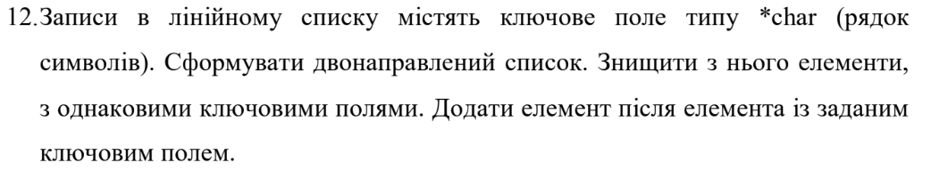

Рисунок

Algotester Lab 5 task 2

* Варіант 2

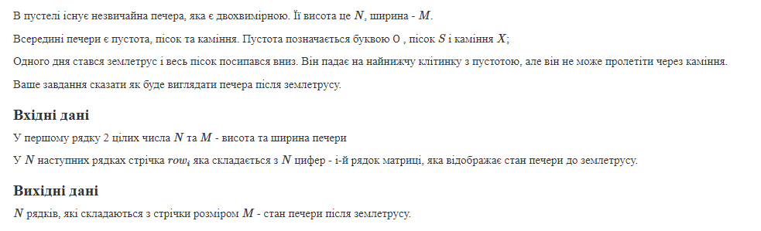

Рисунок

Algotester Lab 7_8 task 2

* Варіант 2

Рисунок

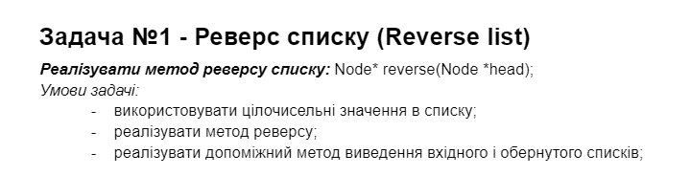

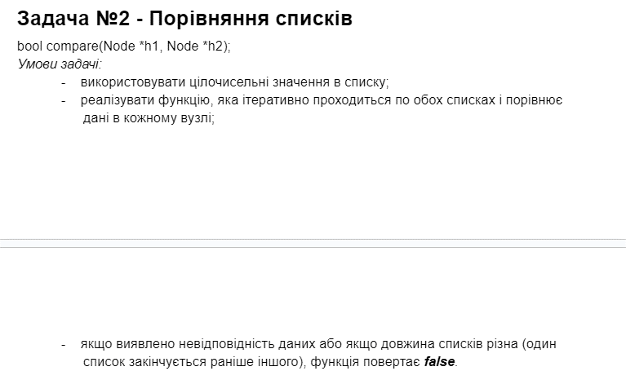

Рисунок Class Practice Task

## **2. Дизайн та планована оцінка часу виконання завдань:**

VNS Lab 10

* Планований час - 2 години

Algotester Lab 5 task 2

* Планований час - 30 хвилин

Algotester Lab 7_8 task 2

* Планований час - 4 години

Class Practice Task

* Планований час - 4 години  
  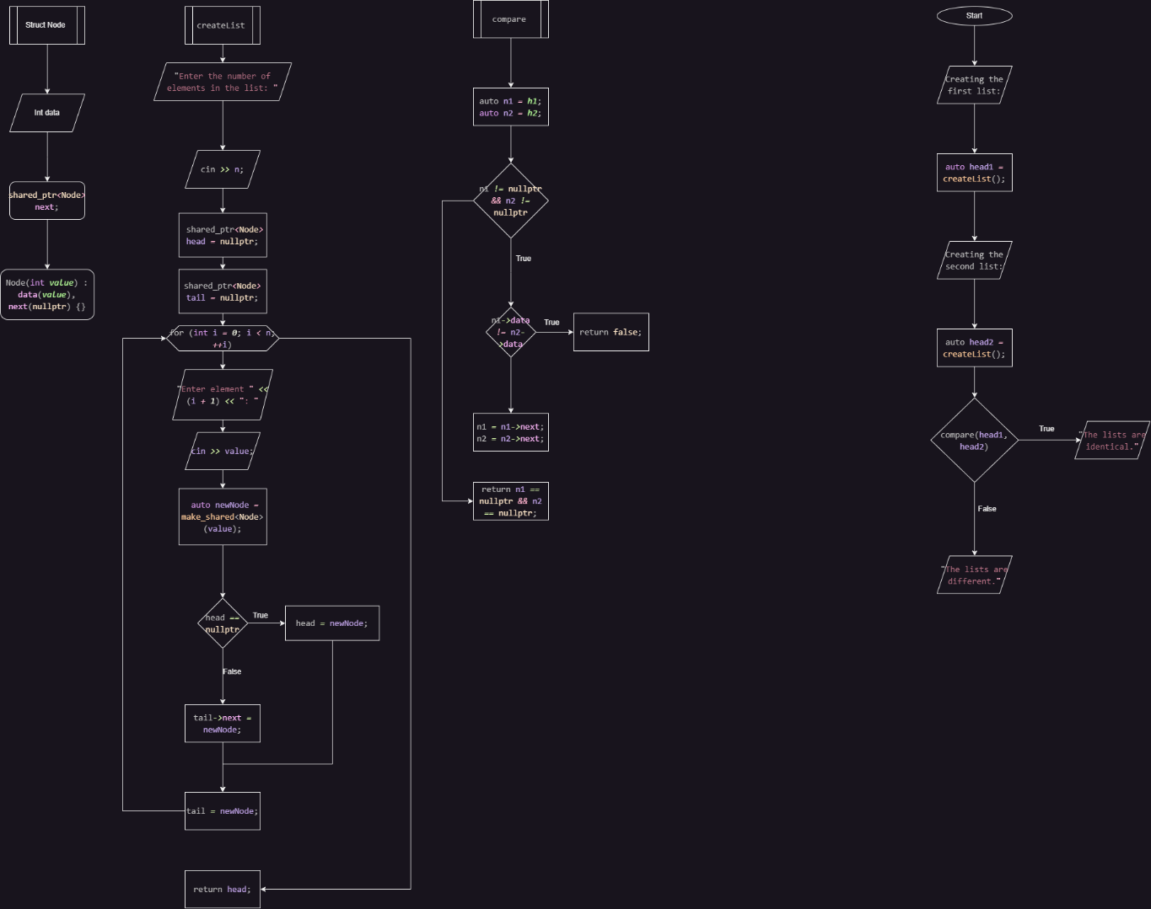

## **3. Код програм з посиланням на зовнішні ресурси:**

**Завдання 1:** VNS Lab 10. <https://github.com/artificial-intelligence-department/ai_programming_playground/pull/905/files#diff-01fa344e476a69740c2074453e4b1f2df879b23686940bd177b02dee9802b9d1>

*#include* <iostream>

*#include* <memory>

*#include* <string>

*#include* <unordered_set>

*using* *namespace* std;

struct Node {

    string key;

    shared_ptr*<*Node*>* next;

    weak_ptr*<*Node*>* prev;

*Node*(const string& *value*) : key(*value*), next(nullptr) {}

};

shared_ptr<Node> createList() {

    cout *<<* "Enter the number of elements in the list: ";

    int n;

    cin *>>* n;

    shared_ptr*<*Node*>* head *=* nullptr;

    shared_ptr*<*Node*>* tail *=* nullptr;

*for* (int i *=* *0*; i *<* n; *++*i) {

        cout *<<* "Enter element " *<<* (i *+* *1*) *<<* ": ";

        string value;

        cin *>>* value;

        auto newNode *=* make_shared<Node>(value);

*if* (head *==* nullptr) {

            head *=* newNode;

        } *else* {

            tail*->*next *=* newNode;

            newNode*->*prev *=* tail;

        }

        tail *=* newNode;

    }

*return* head;

}

shared_ptr<Node> addAfter(shared_ptr<Node> *head*, const string& *targetKey*, const string& *newKey*) {

    auto temp *=* *head*;

*while* (temp *!=* nullptr *&&* temp*->*key *!=* *targetKey*) {

        temp *=* temp*->*next;

    }

*if* (temp *!=* nullptr) {

        auto newNode *=* make_shared<Node>(*newKey*);

        newNode*->*next *=* temp*->*next;

        newNode*->*prev *=* temp;

*if* (temp*->*next *!=* nullptr) {

            temp*->*next*->*prev *=* newNode;

        }

        temp*->*next *=* newNode;

    }

*return* *head*;

}

shared_ptr<Node> removeDuplicates(shared_ptr<Node> *head*) {

    unordered_set*<*string*>* seen;

    auto current *=* *head*;

    shared_ptr*<*Node*>* prev *=* nullptr;

*while* (current *!=* nullptr) {

*if* (seen.*find*(current*->*key) *!=* seen.*end*()) {

            auto next *=* current*->*next;

*if* (current*->*next *!=* nullptr) {

                current*->*next*->*prev *=* prev;

            }

*if* (prev *!=* nullptr) {

                prev*->*next *=* next;

            } *else* {

*head* *=* next;

            }

            current *=* next;

        } *else* {

            seen.*insert*(current*->*key);

            prev *=* current;

            current *=* current*->*next;

        }

    }

*return* *head*;

}

void printList(shared_ptr<Node> *head*) {

    auto temp *=* *head*;

*while* (temp *!=* nullptr) {

        cout *<<* temp*->*key *<<* " ";

        temp *=* temp*->*next;

    }

    cout *<<* endl;

}

int main() {

*// Create a doubly linked list*

    cout *<<* "Creating the list:\n";

    auto head *=* createList();

    cout *<<* "Original list: ";

    printList(head);

    head *=* removeDuplicates(head);

    cout *<<* "List after removing duplicates: ";

    printList(head);

    string targetKey, newKey;

    cout *<<* "Enter the target key: ";

    cin *>>* targetKey;

    cout *<<* "Enter the new key to add after the target key: ";

    cin *>>* newKey;

    head *=* addAfter(head, targetKey, newKey);

    cout *<<* "List after adding '" *<<* newKey *<<* "' after '" *<<* targetKey *<<* "': ";

    printList(head);

*return* *0*;

}

**Завдання 2:** Algotester Lab 5 task 2 <https://github.com/artificial-intelligence-department/ai_programming_playground/pull/905/files#diff-345a0aa1e939e21ca191a15148921a07bf814f75b25515ff754c047d1aa183f8>

*#include* <iostream>

*#include* <vector>

*#include* <algorithm>

int main() {

    int N, M;

    std::cin *>>* N *>>* M;

    std::vector*<*std::string*>* cave(N);

*for* (int i *=* *0*; i *<* N; *++*i) {

        std::cin *>>* cave*[*i*]*;

    }

*for* (int j *=* *0*; j *<* M; *++*j) {

        int lastRock *=* N;

*for* (int i *=* N*-1*; i *>=* *0*; *--*i) {

*if* (cave*[*i*][*j*]* *==* 'X') {

                lastRock *=* i;

            } *else* *if* (cave*[*i*][*j*]* *==* 'S') {

                int k *=* i;

*while* (k*+1* *<* lastRock *&&* cave*[*k*+1][*j*]* *==* 'O') {

                    std::swap(cave*[*k*][*j*]*, cave*[*k*+1][*j*]*);

*++*k;

                }

            }

        }

    }

*for* (const auto*&* row : cave) {

        std::cout *<<* row *<<* std::endl;

    }

*return* *0*;

}

**Завдання 3:** Algotester Lab 7_8 task 2 <https://github.com/artificial-intelligence-department/ai_programming_playground/pull/905/files#diff-6aa61a0f509250329b3bf8df0220c7db31d751dfec72ef6603483256b381ff61>

*#include* <iostream>

*#include* <sstream>

*#include* <algorithm>

*using* *namespace* std;

template <class T>

class DynamicArray {

private:

    T*\** data;

    size_t size;

    size_t capacity;

    const int growthFactor *=* *2*;

    void *resize*() {

*do* {

            capacity *\*=* growthFactor;

        } *while* (capacity *<=* size);

        T*\** newData *=* *new* T[capacity];

*for* (size_t i *=* *0*; i *<* size; *++*i) {

            newData[i] *=* data[i];

        }

*delete[]* data;

        data *=* newData;

    }

public:

*DynamicArray*() : size(*0*), capacity(*1*) {

        data *=* *new* T[capacity];

    }

*~DynamicArray*() {

*delete[]* data;

    }

    void *insert*(int *index*, size_t *N*, T* *values*) {

*if* (*index* *>* size) {

*return*;

        }

        size *+=* *N*;

*while* (size *>=* capacity) {

*resize*();

        }

        copy_backward(data *+* *index*, data *+* size *-* *N*, data *+* size);

*for* (size_t i *=* *0*; i *<* *N*; *++*i) {

            data[*index* *+* i] *=* *values*[i];

        }

    }

    void *erase*(int *index*, size_t *n*) {

*if* (*index* *>=* size) {

*return*;

        }

        size_t elementsToRemove *=* min(*n*, size *-* *index*);

*for* (size_t i *=* *index*; i *<* size *-* elementsToRemove; *++*i) {

            data[i] *=* data[i *+* elementsToRemove];

        }

        size *-=* elementsToRemove;

    }

    size_t *getSize*() const {

*return* size;

    }

    size_t *getCapacity*() const {

*return* capacity;

    }

    T& *operator[]*(int *index*) {

*if* (*index* *<* *0* *||* *index* *>=* size) {

*throw* out_of_range("Index out of range");

        }

*return* data[*index*];

    }

    void *set*(int *index*, T *value*) {

*if* (*index* *<* *0* *||* *index* *>=* size) {

*throw* out_of_range("Index out of range");

        }

        data[*index*] *=* *value*;

    }

    void *print*() const {

*for* (size_t i *=* *0*; i *<* size; *++*i) {

            cout *<<* data[i] *<<* " ";

        }

        cout *<<* endl;

    }

};

int main() {

    int Q;

    cin *>>* Q;

    DynamicArray*<*int*>* dynamicArray;

    string*\** commands *=* *new* string[Q];

*for* (int i *=* *0*; i *<* Q; i*++*) {

        cin *>>* commands[i];

*if* (commands[i] *==* "size") {

            cout *<<* dynamicArray.*getSize*() *<<* endl;

        }

*else* *if* (commands[i] *==* "capacity") {

            cout *<<* dynamicArray.*getCapacity*() *<<* endl;

        }

*else* *if* (commands[i] *==* "insert") {

            int index, N;

            cin *>>* index *>>* N;

            int*\** values *=* *new* int[N];

*for* (int j *=* *0*; j *<* N; *++*j) {

                cin *>>* values[j];

            }

            dynamicArray.*insert*(index, N, values);

*delete[]* values;

        }

*else* *if* (commands[i] *==* "erase") {

            int index, n;

            cin *>>* index *>>* n;

            dynamicArray.*erase*(index, n);

        }

*else* *if* (commands[i] *==* "set") {

            int index, value;

            cin *>>* index *>>* value;

            dynamicArray.*set*(index, value);

        }

*else* *if* (commands[i] *==* "get") {

            int index;

            cin *>>* index;

            cout *<<* dynamicArray*[*index*]* *<<* endl;

        }

*else* *if* (commands[i] *==* "print") {

            dynamicArray.*print*();

        }

    }

*delete[]* commands;

*return* *0*;

}

**Завдання 4:** Class Practice Task <https://github.com/artificial-intelligence-department/ai_programming_playground/pull/905/files#diff-728da670b74a9258b10e017a13d177f8140f247997393bf3a479eefb7cbe73c9>

*#include* <iostream>

*#include* <memory>

*using* *namespace* std;

struct Node {

    int data;

    shared_ptr*<*Node*>* next;

    Node(int value) : data(value), next(nullptr) {}

};

shared_ptr<Node> createList() {

    cout *<<* "Enter the number of elements in the list: ";

    int n;

    cin *>>* n;

    shared_ptr*<*Node*>* head *=* nullptr;

    shared_ptr*<*Node*>* tail *=* nullptr;

*for* (int i *=* *0*; i *<* n; *++*i) {

        cout *<<* "Enter element " *<<* (i *+* *1*) *<<* ": ";

        int value;

        cin *>>* value;

        auto newNode *=* make_shared<Node>(value);

*if* (head *==* nullptr) {

            head *=* newNode;

        } *else* {

            tail->next *=* newNode;

        }

        tail *=* newNode;

    }

*return* head;

}

bool compare(const shared_ptr<Node>& h1, const shared_ptr<Node>& h2) {

    auto n1 *=* h1;

    auto n2 *=* h2;

*while* (n1 *!=* nullptr *&&* n2 *!=* nullptr) {

*if* (n1->data *!=* n2->data) {

*return* false; *// Data mismatch detected*

        }

        n1 *=* n1->next;

        n2 *=* n2->next;

    }

*// Check if both lists ended at the same time (lists are of equal length)*

*return* n1 *==* nullptr *&&* n2 *==* nullptr;

}

int main() {

*// Example usage*

    cout *<<* "Creating the first list:\n";

    auto head1 *=* createList();

    cout *<<* "Creating the second list:\n";

    auto head2 *=* createList();

*if* (compare(head1, head2)) {

        cout *<<* "The lists are identical." *<<* endl;

    } *else* {

        cout *<<* "The lists are different." *<<* endl;

    }

*return* *0*;

}

## **5. Результати виконання завдань, тестування та фактично затрачений час:**

VNS Lab 10

Рисунок

Algotester Lab 5 task 2

Рисунок

Рисунок

Algotester Lab 7_8 task 2

Рисунок

Рисунок

Class Practice Task

Рисунок

# **Висновок:**

Детально вивчив створення однозв'язних та двозв'язних списків. Нарешті усвідомив, для чого потрібні поінтери і чому не варто виводити їх через cout (пробував вивести linked list через cout). Потребувало багато часу для розуміння логіки з'єднання списків (зміни голови, хвоста, head->next, head->prev). Зустрівся з референсом на поінтер (Node*&) вперше, виглядало страшно, але виявилося корисним, особливо при змінах в самому списку.

Також навчився впораватися зі стресом, коли не міг розв'язати завдання протягом довгого часу. Особливо це стосувалося завдання з алготестеру, де потрібно було організувати чергу піску. Навіть якщо це була відносно легка задача, неспроможність вирішити її призвела до стресу, що вплинуло на продуктивність. Це вчило мене управляти своєю емоційною реакцією і робити раціональні рішення, не дозволяючи стресу впливати на ефективність роботи.

Глибше освоїв структури даних, зрозумів їх призначення і запам'ятав синтаксис. Навіть створив свій клас, хоча він був простий, це все ж дало мені можливість практично застосувати теоретичні знання.

І найголовніше - розвинув навички управління часом і усвідомив, що краще не відкладати все до останнього моменту.